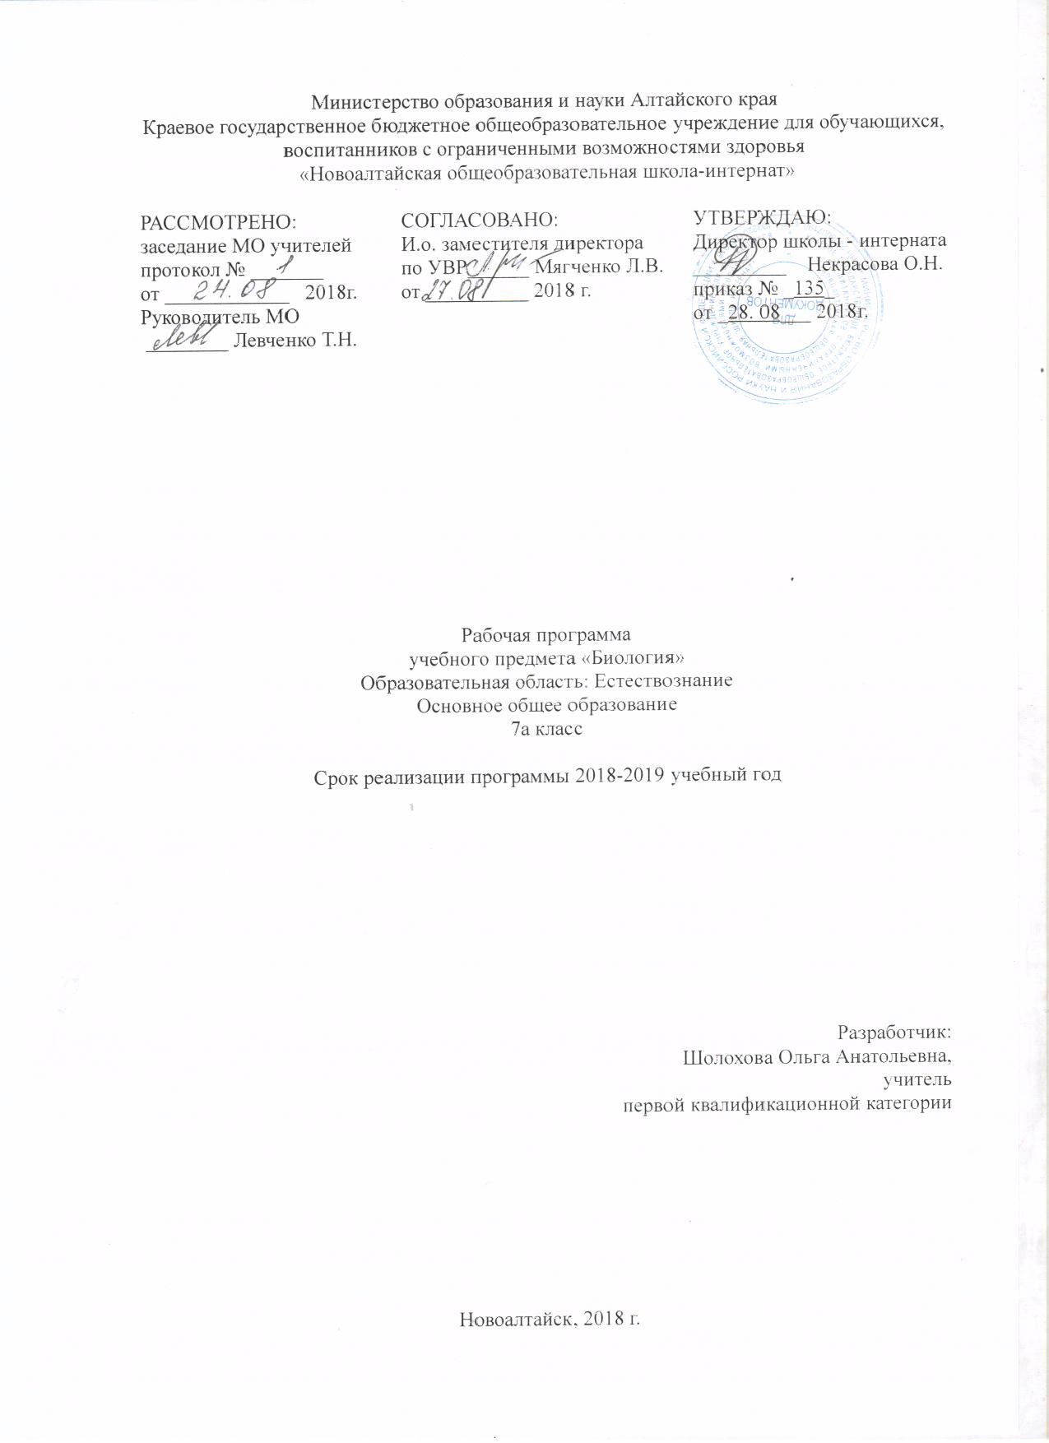
Пояснительная записка

Биология занимает особое место среди естественных наук. Многие биологические процессы невозможно понять, не обращаясь к химическим и физическим законам. Изучение биологических объектов позволяет проанализировать процессы взаимодействия в сложных многоуровневых системах – организмах растений и животных, экосистемах и др., понять механизмы регуляции, устойчивости систем к внешним воздействиям. Биологические проблемы оптимальны также для знакомства с идеями развития – начиная с формирования индивидуальных организмов и кончая развитием жизни на Земле в целом.
Крайне важен и этический компонент в изучении биологии, который часто оказывается вне сферы внимания традиционных курсов, рассматривающих биологию исключительно как научную дисциплину. Уважением к живым существам в сочетании с пониманием принципов рационального природопользования должно быть одним из основных результатов изучения школьного курса биологии.
Статус документа.
Данная рабочая программа по биологии для 6 класса разработана на основе:
- Программы основного общего образования по биологии для 7 классов «Бактерии. Грибы. Растения» В.В. Пасечник, В.М. Пакулова, В.В. Лаюшин Р.Д. Маш – М.: Дрофа, 2012
- Примерных программ по учебным предметам. Биология. 6-9 классы: проект.- 2-е изд. – М.: Просвещение, 2011.
- Обязательного минимума содержания основных образовательных программ.
Программа представляет собой адаптированную версию программы общеобразовательной школы. Под адаптированием понимается изменение сроков, отводимых для усвоения отдельных тем. Рабочая программа учебного предмета призвана обеспечить гарантии в получении обучающимися, воспитанниками обязательного минимума образования.
Согласно действующему Базисному учебному плану, (базисный учебный план специальных общеобразовательных учреждений 1 вида, вариант 1. Приказ министерства образования Р.Ф 10 апреля 2002 г. 3 29/2065-п, 10) рабочая программа для 7 кл. предусматривает обучение биологии в объеме 2 часа в неделю, 68 часов в год.
Программа для обучающихся, воспитанников 7 класса построена с учётом принципов системности, научности и доступности, а также преемственности и перспективности между различными разделами курса.
Изучение биологии направлено на достижение следующих целей:
- освоение знаний о живой природе и присущих ей закономерностях; строении, жизнедеятельности и средообразующей роли живых организмов; человеке как биосоциальном существе; о роли биологической науки в практической деятельности людей; методах познания живой природы;
- овладение умениями применять биологические знания для объяснения процессов и явлений живой природы, жизнедеятельности собственного организма; использовать информацию о современных достижениях в области биологии и экологии, о факторах здоровья и риска; работать с биологическими приборами, инструментами, справочниками; проводить наблюдения за биологическими объектами и состоянием собственного организма, биологические эксперименты;
- развитие познавательных интересов, интеллектуальных и творческих способностей в процессе проведения наблюдений за живыми организмами, биологических экспериментов, работая с различными источниками информации;
- воспитание позитивного ценностного отношения к живой природе, собственному здоровью и здоровью других людей; культуры поведения в природе;
- использование приобретенных знаний и умений в повседневной жизни для ухода за растениями, домашними животными, заботы о собственном здоровье, оказания первой помощи себе и окружающим; оценки последствий своей деятельности по отношению к природе, собственному организму, здоровью других людей; для соблюдения правил поведения в окружающей среде, норм здорового образа жизни, профилактики заболеваний, травматизма и стрессов, вредных привычек, ВИЧ-инфекции.
Вся система биологических знаний и умений сгруппирована в три взаимосвязанные содержательные линии:
- организм - биологическая система;
- надорганизменные системы;
- многообразие и эволюция органического мира.
Обучение биологии тесно связано с формированием словесной речи учащихся.
Достижение полного сознательного усвоения биологических знаний невозможно без овладения нужным для этого речевым материалом. Уроки обогащают речь учащихся биологическими терминами, обогащают словарный запас. На уроках ведется работа и по контролю произносительных навыков глухих детей. В задачу учителя в этой области входит контроль за реализацией учеником его произносительных возможностей и исправление допускаемых ошибок на основе подражания. Основным способом восприятия учебного материала на уроках биологии является слухозрительный. Вместе с тем на каждом уроке предусматривается выполнение заданий, воспринимаемых только на слух. К ним относятся, прежде всего, поручения, организующие урок. При этом учитываются индивидуальные возможности детей.

Учебно-методический комплект 7 класс

УМК обучающихся | УМК учителя
Пасечник В.В. Биология. Линия жизни бактерии. Грибы. Растения. 7 класс. Просвещение 2010 | Пасечник В.В. Биология. Линия жизни. Бактерии. Грибы. Растения. 7 кл. класс. Просвещение 2010  Дмитриева Т.А. Биология. 6-7 кл.: Вопросы, задания, задачи. (Дидактические материалы).М. Дрофа 2002.  Шарова И.Х.Зоология для учителя. – М. Просвещение 1999.
Формы организации учебного процесса.
Программа предусматривает проведение различных видов уроков с применением информационных технологий.
При изучении курса предусмотрены следующие виды работ:
Общеклассные формы. | Урок, урок-зачёт, самостоятельная работа с книгой, консультация, конференция.
Индивидуальные формы. | Работа с учебной литературой и электронными источниками информации, письменные упражнения, работа с контурными картами.
Методы контроля и самоконтроля. | Устный контроль (фронтальный, индивидуальный опрос);  письменный контроль (выполнение письменных тестовых заданий);  самоконтроль (устное воспроизведение изученного материала, письменное воспроизведение изученного материала, компьютерные тесты).
Требования к результатам обучения
Обучающиеся 6 класса должны знать/понимать:
- признаки биологических объектов: генов и хромосом; особенности строения и жизнедеятельности бактерий, грибов, растений; растений и грибов своего региона;
- строение и функции клетки;
- сведения о таксономических единицах;
- способы размножения бактерий, грибов, растений;
- основные этапы развития растительного мира;
- взаимосвязь растений с другими организмами в природных сообществах;
- роль бактерий, грибов, растений в природе, значение их в жизни человека, народном хозяйстве;
- охраняемые растения своей местности, мероприятия по их охране;
- сущность биологических процессов: обмен веществ, питание, дыхание, выделение, транспорт веществ, рост, развитие, размножение, раздражимость, круговорот веществ и превращения энергии в экосистемах.
Обучающиеся должны уметь:
- объяснять: роль биологии в практической деятельности людей и самого ученика; общность происхождения и эволюцию растений (на примере сопоставления отдельных групп); роль различных организмов в жизни человека и собственной деятельности; взаимосвязи организмов и окружающей среды; биологическое разнообразие в сохранении биосферы; необходимость защиты окружающей среды; взаимосвязи человека и окружающей среды;
- изучать биологические объекты и процессы: ставить биологические эксперименты, описывать и объяснять результаты опытов; наблюдать за ростом и развитием растений, сезонными изменениями в природе; рассматривать на готовых микропрепаратах и описывать биологические объекты;
- распознавать и описывать: на таблицах основные части и органоиды клетки; на живых объектах и таблицах органы' цветкового растения, растения разных отделов; наиболее распространенные растения своей местности, культурные растения, съедобные и ядовитые грибы, опасные для человека растения;
- выявлять приспособления организмов к среде обитания, типы взаимодействия разных видов в экосистеме;
- сравнивать биологические объекты (клетки, ткани, органы и системы органов, организмы, представителей отдельных систематических групп) и делать выводы на основе сравнения;
- определять принадлежность биологических объектов к определенной систематической группе (классификация);
- анализировать и оценивать воздействие факторов окружающей среды, факторов риска на здоровье, последствий деятельности человека в экосистемах, влияние собственных поступков на живые организмы и экосистемы;
- проводить самостоятельный поиск биологической информации: находить в тексте учебника отличительные признаки основных систематических групп; в биологических словарях и справочниках значения биологических терминов; в различных источниках необходимую информацию о живых организмах (в том числе с использованием информационных технологий);
- использовать приобретенные знания и умения в практической деятельности и повседневной жизни для:
- соблюдения мер профилактики заболеваний, вызываемых растениями, бактериями, грибами; предупреждение травматизма, стрессов, вредных привычек; профилактики нарушения осанки, зрения, слуха; инфекционных и простудных заболеваний;
- оказания первой помощи при отравлении ядовитыми грибами, растениями; при простудных заболеваниях, ожогах, обморожениях, травмах;
- рациональной организации труда и отдыха, соблюдения правил поведения в окружающей среде;
- выращивания и размножения культурных растений, ухода за ними.
Соблюдать правила:
- приготовления микропрепаратов и рассматривания их под микроскопом;
- наблюдения за сезонными изменениями в жизни растений, изменениями среды обитания под влиянием деятельности человека;
- проведения простейших опытов изучения жизнедеятельности растений;
- бережного отношения к организмам, видам, природным сообществам, поведения в природе;
- здорового образа жизни, личной и общественной гигиены; профилактики отравления ядовитыми грибами и растениями.
При работе с обучающимися, воспитанниками, испытывающими затруднения в освоении образовательной программы по биологии, предусмотрено включение дозированной информации, снижение или увеличение объёма материала, учёт индивидуальных особенностей (физических, психических, возрастных), последовательное выполнение заданий, повторение учащимися инструкций к выполнению задания, обеспечение наглядно-демонстрационными средствами обучения. Оказание помощи детям через применение индивидуальных карточек, коррекционных игр, заданий и упражнений. Использование частой смены видов деятельности для концентрации и переключения внимание. При необходимости провожу дополнительные занятия во внеурочное время.

Учебно-тематический план 7 класса.

№ | Название разделов и тем | Количество часов по плану
1 | Введение. Разнообразие организмов и их классификация. | 3
2 | Бактерии. Грибы. Лишайники. | 8
3 | Многообразие растительного мира. | 57
 | Всего | 68

Приложение №1
Календарно-тематическое планирование 7 класс

№ п/п | Наименование разделов и тем | Кол-во часов | Дата | Учебный материал | Речевой материал
 | Тема. Многообразие организмов и их классификация | 3
1 | Многообразие организмов и их классификация | 1 |  | §1
2 | Вид – основная единица современной классификации. | 1 |  | §2 | Вид, род, отряд, семейство, критерии вида
3 | Экскурсия в парк. |  |  |  | Осенняя природа
 | Тема. Бактерии, грибы, лишайники | 8
4 | Бактерии – доядерные организмы. | 1 |  | §3 | Доядерные, бактерии; гетеротрофы, автотрофы, паразиты.
5 | Роль бактерий в природе и в жизни человека. | 1 |  | §4 | Споры бактерий, гнилостные, кисломолочные
6 | Грибы – царство живой природы. | 1 |  | §5 | Головневые, фитофтора
7 | Грибы – паразиты. | 1 |  | §6 | Грибница, гифы, плодовое тело
8 | Многообразие грибов. | 1 |  | §7 | Плесневые, шляпочные, ядовитые
9 | Лишайники. | 1 |  | §8 | Симбиотический организм
10 | Экскурсия в пойму реки. | 1
11 | Обобщение по теме  « Бактерии, грибы, лишайники». | 1 |  | §3-8
 | Тема. Многообразие растительного мира. | 57
12 | Общая характеристика водорослей. | 1 |  | §9 | Слоевище, гаиета, зигота
13 | Многообразие водорослей. | 1 |  | §10 | Бурые, красные водоросли
14 | Значение водорослей | 1 |  | §11 | Агар-агар
15 | Высшие споровые растения. | 1 |  | §12 | Риниофиты
16 | Жизненный цикл споровых растений. | 1 |  | §12 | Жизненный цикл, яйцеклетка
17 | Моховидные. | 1 |  | §13 | Листостебельные мхи
18 | Размножение мхов. | 1 |  | §13 | Споры
19 | Папоротниковидные. Общая характеристика. | 1 |  | §14 | Папоротник
20 | Папоротниковидные. Размножение. | 1 |  | §14 | Заросток, споры
21 | Плауновидные. Хвощевидные. | 1 |  | §15 | Плаун, хвощ
22 | Обобщение по теме «Высшие споровые растения» | 1 |  | §12-13
23 | Голосеменные. Общая характеристика. | 1 |  | §16 | Голосеменные растения
24 | Размножение голосеменных. | 1 |  | §16 | Семязачаток, семя
25 | Значение голосеменных. | 1 |  | §16 | Живица
26 | Разнообразие хвойных. | 1 |  | §17 | Ель, сосна, можжевельник
27 | Покрытосеменные. | 1 |  | §18 | Цветок, плод,
28 | Строение семени однодольных растений. | 1 |  | §19 | Кожура, зародыш, однодольные растения
29 | Строение семени двудольных растений. | 1 |  | §19 | Двудольные растения, семядоли
30 | Корень. Типы корневых систем. | 1 |  | §20 | Главный и боковые корни
21 | Зоны корня. | 1 |  | §20 | Корневой чехлок, зона роста, зона всасывания и проведения
32 | Видоизменения корней. | 1 |  | §21 | Корнеплоды, воздушные корни, корневые клубни
33 | Обобщение по теме «Корень» | 1 |  | §§12-21
34 | Побег. | 1 |  | §22 | Побег
35 | Почки. | 1 |  | §22 | Почка: верхушечная, пазушная, придаточная
36 | Рост и развитие побега. | 1 |  | §22
37 | Стебель. | 1 |  | §23 | Пробка, кора, камбий, древесина, сердцевина
38 | Разнообразие стеблей. | 1 |  | §23 | Прямостоячий, ползущий, вьющийся
39 | Лист. Внешнее строение. | 1 |  | §24 | Лист: черешковый, сидячий, протой, сложный
40 | Лист. Клеточное строение. | 1 |  | §25 | Кожица, устьица, сосуды
41 | Видоизменения листьев. | 1 |  | §25 | Усики, колючки, чешуи
42 | Видоизменение побегов. | 1 |  | §26 | Корневище, клубень, луковица
43 | Обобщение по темам: «Побег», «Лист». | 1 |  | §§23-26
44 | Строение цветка. | 1 |  | §27 | Лепесток, пестик, тычинки, цветоложе
45 | Однодомные и двудомные растения. | 1 |  | §27 | Однодомные. Двудомные растения
46 | Соцветия. | 1 |  | §28 | Кисть, зонтик, колос, головка.
47 | Плоды. Строение, классификация. | 1 |  | §29 | Сухие, сочные плоды
48 | Распространение плодов и семян. | 1 |  | §29 | Саморазбрасывание, водой, ветром
49 | Размножение покрытосеменных. | 1 |  | §30 | Опыление, зародышевый мешок, пыльцевая трубка
50 | Образование плодов и семян. | 1 |  | §30 | Двойное оплодотворение
51 | Оплодотворение | 1 |  | §30 | Двойное оплодотворение
52 | Повторение по теме «Размножение цветковых». | 1 |  | §§27-30
53 | Обобщение по теме «Размножение цветковых». | 1
54 | Классификация покрытосеменных. | 1 |  | §31 | Систематика, классификация
55 | Семейства покрытосеменных. | 1 |  | §31
56 | Класс двудольных. Семейство крестоцветных. | 1 |  | §32 | Признаки семейства
57 | Семейство розоцветных. | 1 |  | §32 | Шиповник
58 | Семейство пасленовых. | 1 |  | §32 | Белена, картофель
59 | Семейство сложноцветных. | 1 |  | §32 | Трубчатые, воронковидные цветы
60 | Семейство мотыльковых. | 1 |  | §33 | Бобовые
61 | Повторение по теме «Семейства двудольные». | 1 |  | §§31-32
62 | Класс однодольные. Семейство злаков. | 1 |  | §33 | Злаки, ковыль, овсюг
63 | Важнейшие злаковые культуры. | 1 |  | §33 | Пшеница, рожь, овес, рис
64 | Семейство лилейных. | 1 |  | §33 | Лук, чеснок, тюльпан
65 | Повторение по теме «Семейство однодольных. | 1 |  | §33
66 | Урок-практикум | 1
67 | Экскурсия в пойму реки. | 1 |  |  | Сообщество, луговая растительность
68 | Обобщение по теме «Многообразие растений и их классификация». | 1

